БАШ[ОРТОСТАН РЕСПУБЛИКА]Ы  СА[МА{ОШ РАЙОНЫ  муниципаль районЫНЫ@  И*КЕ [АЛМАШ АУЫЛ СОВЕТЫ  АУЫЛ БИЛ^м^]Е  ХАКИМИ^ТЕ | 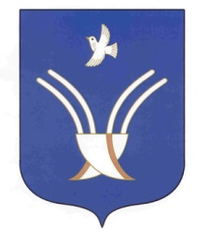 | Администрация  сельского поселения  старокалмашевский сельсовет  муниципального района Чекмагушевский район Республики Башкортостан

БОЙОРОК РАСПОРЯЖЕНИЕ

09.01.2014 й. № 2 09.01.2014 г.

О выходе на работу Кудашевой А.А.

Приступить к работе директору БУ Старокалмашщевского СДК СП Старокалмашевский сельсовет Кудашевой Алсу Алмазовне с 09 января 2014 года.
Основание: личное заявление, ст 256 ТК РФ.

Глава сельского поселения А.У.Макулов

Ознакомлена А.А.Кудашева

